**第六单元：两、三位数的加法和减法**

**第8课 两、三位数连加运算**

班级： 姓名: 等级:

**【基础训练】**

**一、填空题**

1．填一填。

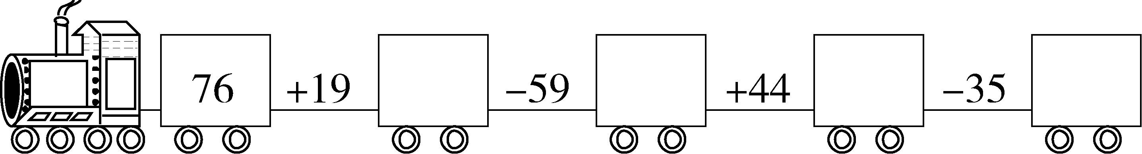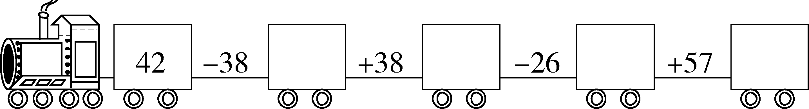

2．一辆卡车昨天运大米405袋，今天上午运148袋，下午运152袋。两天共运大米( )袋。

3．公鸡和母鸡一共有( )只。

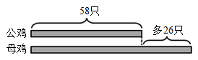

4．在括号里填“＞”“＜”或“＝”。

8904( )8940       7米( )7分米       3厘米4毫米( )34毫米

35厘米( )3分米       100分( )2时       612－138( )521－138

5．请把表格填完整。

|  |  |  |  |  |
| --- | --- | --- | --- | --- |
| 商品 |  |  |  |  |
| 原价/元 | 825 | 305 | ( ) | ( ) |
| 现价/元 | 769 | ( ) | 565 | 798 |
| 降价/元 | ( ) | 79 | 55 | 122 |

**二、选择题**

6．根据图中提供的信息，列式正确的是 （       ）。

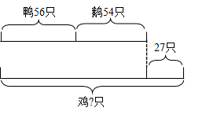

A．56＋54－27 B．56＋54＋27 C．56－54＋27 D．56－54－27

7．商店上午卖出电视机124台，比下午少卖78台，一天共卖出电视机（       ）台。

A．326 B．46 C．170

8．三个三位数相加，它们的和可能是（       ）。

A．三位数 B．四位数 C．可能是三位数也可能是四位数

**三、口算和估算**

9．直接写出得数。

380－80＝  300＋20＝  600＋4000＝  3900－900＝

440－400＝  7000＋500＝ 8500－500＝   1000－400＝

400＋500＝  6100－6000＝  40＋200＝   9999＋1＝

**四、竖式计算**

10．计算下面各题。

       

**五、看图列式**

11．苹果和梨子一共有多少个？

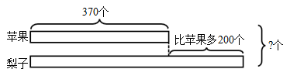

12．看图列式计算。

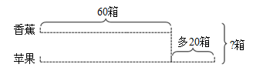

**六、解答题**

13．自2021年11月开始，3至11周岁儿童开始接种新冠疫苗。某医院第一天接种168人，第二天比第一天多接种39人，两天一共接种多少人？

1. 同学们去郊游，一年级去了95人，二年级去了107人，三年级去的人数与一年级同样多，三个年级一共去了多少人？

**【拓展运用】**

15．小猴子们要摘200个桃子送给齐天大圣，第一天摘了50个，以后每天比前一天多摘5个，小猴子们第几天可以完成这个任务？

**参考答案：**

1．95；36；80；45

4；42；16；73

2．705

3．142

4．     ＜     ＞     ＝     ＞     ＜     ＞

5．     620     920     226     56

6．B

7．A

8．C

9．300；320；4600；3000；40；7500；

8000；600；900；100；240；10000

10．960；342（竖式略）

11．940个

370＋200＋370

＝570＋370

＝940（个）

12．140箱

60＋20＋60

＝80＋60

＝140（箱）

13．375人

168＋39＋168

＝207＋168

＝375（人）

答：两天一共接种375人。

14．95＋107＋95＝297（人）

15．4天

50＋5＝55（个）

55＋5＝60（个）

60＋5＝65（个）

50＋55＋60＋65＝230（个）

200＜230

答：小猴子们第4天可以完成这个任务。